Разъяснения о применении детских удерживающих устройств в автомобилях
По данным всемирной организации здравоохранения использование детских удерживающих устройств (далее ДУУ) в транспортных средствах позволяет снизить смертность среди младенцев на 71%, а среди детей более старшего возраста — на 54%. Размещение ДУУ по направлению движения транспортного средства снижает риск получения травм на 76%, а тяжких травм — на 92%. Устройство, установленное против направления движения, снижает травматизм на 34 и 60% соответственно. Результаты анализа законодательства других стран свидетельствуют о том, что применение таких устройств является обязательным для детей до 12-летнего возраста во всех странах с высоким уровнем автомобилизации.
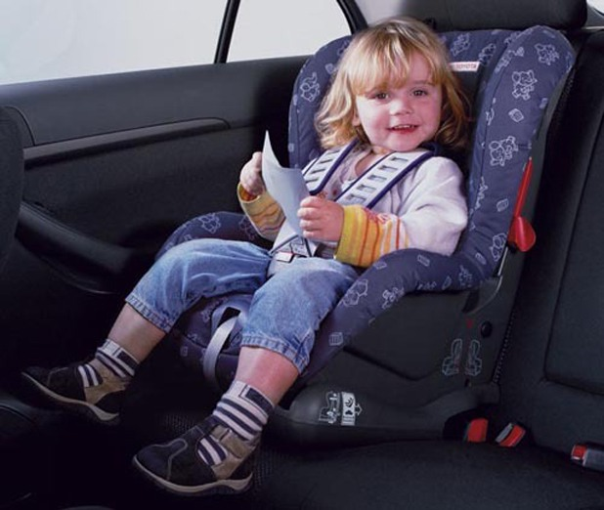
Постановлением Правительства Российской Федерации от 29 июня 2017 года № 761 раздел 22 Правил дорожного движения был дополнен пунктом 22.9 в следующей редакции:
«22.9 Перевозка детей допускается при условии обеспечения их безопасности с учетом особенностей конструкции транспортного средства.
Перевозка детей в возрасте младше 7 лет в легковом автомобиле и кабине грузового автомобиля, конструкцией которых предусмотрены ремни безопасности либо ремни безопасности и детская удерживающая система ISOFIX, должна осуществляться с использованием детских удерживающих систем (устройств), соответсвующих весу и росту ребенка. Перевозка детей в возрасте от 7 до 11 лет (включение) в легковом автомобиле и кабине грузового автомобиля, конструкцией которых предусмотрены ремни безопасности либо ремни безопасности и детская удерживающая система ISOFIX, должна осуществляться с использованием детских удерживающих систем (устройств), соответсвующих весу и росту ребенка, или с использованием ремней безопасности, а на переднем сидении легкового автомобиля – только с использованием детских удерживающих систем (устройств), соответсвующих росту и весу ребенка.
Запрещается перевозить детей до 12-летнего возраста на заднем сиденье мотоцикла».
За невыполнения этого требования виновные будут привлекаться к ответственности по части 3 статьи 12.23. КоАП РФ, предусматривающей наказание в виде административного штрафа в размере 3000 рублей.
Принципиальная необходимость фиксации ребенка в автомобиле в специальном удерживающем устройстве или штатным ремнем безопасности, а не на руках взрослого пассажира (родителя), обусловлена тем, что при резком торможении со скорости в 50 км/ч вес ребенка возрастает примерно в 30 раз. Именно поэтому перевозка ребенка на руках считается самой опасной. Так, если вес ребенка 10 кг, то при аварии в момент удара он будет весить уже около 300 кг, и удержать его от резкого удара о переднее кресло или ветровое стекло практически невозможно, кроме того, взрослый, держащий ребенка на руках, в этом случае способен раздавить ребенка своим весом.
Правила применения специальных детских удерживающих устройств и иных средств, обеспечивающих безопасность при перевозке детей
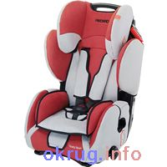
По результатам исследований именно пренебрежение водителем рекомендаций, касающихся применения ремней безопасности и детских удерживающих устройств является одной из причин высокого травматизма и смертности среди детей. Так как ремни безопасности могут снизить вероятность гибели и получения травм на 40–60%. Наличие детских удерживающих устройств уменьшает смертность в результате ДТП грудных детей на 71%, детей старше 2 лет — на 54%.
Беби-сиденье является надежным и удобным защитным средством для детей в возрасте до 9 месяцев. Беби-сиденье мало ребенку, если его голова выступает за пределы сиденья. Ребенок удерживается на месте ремнем, который прикреплен к сиденью. Сиденье крепится автомобильным ремнем безопасности. Переднее сиденье должно находиться как можно дальше от ребенка.
Детское кресло начинают использовать в возрасте от 1 года. В передней части автомобиля детское кресло устанавливается спинкой к панели управления (не к стеклу!). В задней части автомобиля кресло крепится к спинке переднего сиденья (если его конструкция приспособлена для этого), либо к спинке заднего сиденья. В этом случае ребенок пристегивается специальным ремнем, который протягивается через бедра ребенка. Детское кресло мало ребенку, если его голова выступает за пределы спинки кресла или, когда превышаются весовые ограничения.
Никогда не помещайте ребенка на сиденье, снабженное подушкой безопасности, так как оно не может противостоять толчку, который происходит при раскрытии подушки. Вообще лицам, рост которых менее 140 см., нельзя находиться на сиденье, снабженном подушкой безопасности.
Для детей 9–12 лет рекомендуется применять сиденье-подушку, которое приподнимает тело ребенка таким образом, чтобы ремень безопасности правильно и надежно сидел, защищая его — через грудную клетку и вниз через бедра (не через шею и живот). Чем ближе к телу сидит ремень, тем лучше защита.
Необходимо всегда помнить, что ребенку необходима более высокая степень защиты, чем взрослому. Главная задача водителя и родителей не «засунуть» детей в кресло, а максимально обеспечить их безопасность.

ОГИБДД ОМВД России по Бессоновскому району

